
TOUR HÀ NỘI – MỘC CHÂU – SƠN LA – ĐIỆN BIÊN
4 NGÀY 3 ĐÊM

Với những trải nghiệm thực tế trong 20 năm qua, Viet Green Travel – Du lịch Xanh không ngừng xây dựng và cung cấp đến Quý khách hàng thân thiết những dịch vụ hoàn hảo và chất lượng nhất.Viet Green Travel – Du Lịch Xanh trân trọng gửi tới Quý khách chương trình du lịch Hà Nội – Mộc Châu – Sơn La – Điện Biên 4 ngày 3 đêm với những trải nghiệm thật tuyệt vời.

Thời gian: 4 ngày 3 đêm
Phương tiện: Ô tô
Mã tour : HN-MCSLDB

Khởi hành: Hà Nội
Hotline tư vấn tour : 08475.33333 | 0989313339 |

Tour Mộc Châu với vẻ đẹp hùng vĩ và rất thơ ở nơi núi rừng Tây Bắc sẽ không bao giờ làm bạn thất vọng khi tận mắt chiêm ngưỡng biển mây cuộn trào dưới chân. Hành trình Mộc Châu – Sơn La – Điện Biên 4 ngày 3 đêm là một địa điểm mới được khám phá còn nhiều điều kỳ thú cho những ai thích vi vu vùng núi Tây Bắc Việt Nam. Tour Mộc Châu nơi có vẻ đẹp hoang sơ và lãng mạn có thể mang đến cho du khách cảm giác như lạc vào chốn bồng lai tiên cảnh. Vẻ đẹp hoang sơ gợi lên từ cảnh vật, núi non và cả khí hậu. Tour Hà Nội Mộc Châu Sơn La Điện Biên 4 ngày 3 đêm có thể sánh ngang với Sa Pa, Đà Lạt, núi Tam Đảo về không khí mát mẻ, trong lành quanh năm và là nơi nghỉ dưỡng lý tưởng cho cả khách trong nước và quốc tế.

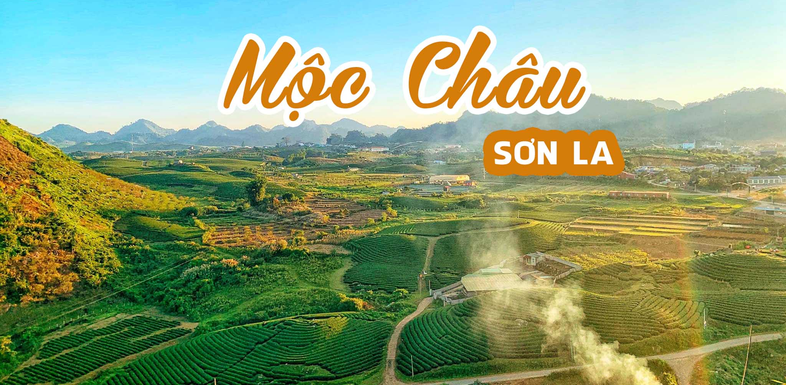

- ĐIỂM NỔI BẬT TOUR DU LỊCH TOUR HÀ NỘI – MỘC CHÂU – SƠN LA – ĐIỆN BIÊN
4 NGÀY 3 ĐÊM LỄ 2/9

- Chiêm ngưỡng thác Thung Nhuối, Thung Khe, bản Lác, bản Poom Cọng

- Chiêm ngưỡng và khám phá tứ đại đỉnh đèo - Đèo Pha Đin

- Quý khách tham quan, tìm hiểu về phong tục, tập quán của đồng bào người Thái.

- Di tích gắn liền với chiến thắng Điện Biên Phủ - bảo tàng Điện Biên Phủ

LỊCH TRÌNH CHI TIẾT TOUR HÀ NỘI – MỘC CHÂU – SƠN LA – ĐIỆN BIÊN

4 NGÀY 3 ĐÊM LỄ 2/9

NGÀY 1: HÀ NỘI – MAI CHÂU – MỘC CHÂU (Ăn trưa, tối)
06h00: Xe và hướng dẫn viên đón quý khách tại điểm hẹn khởi hành đi Mai Châu. Xe đưa đoàn đi Hòa Bình trên còn đường cao tốc mới nối giữa TP Hòa Bình và Hà Nội..

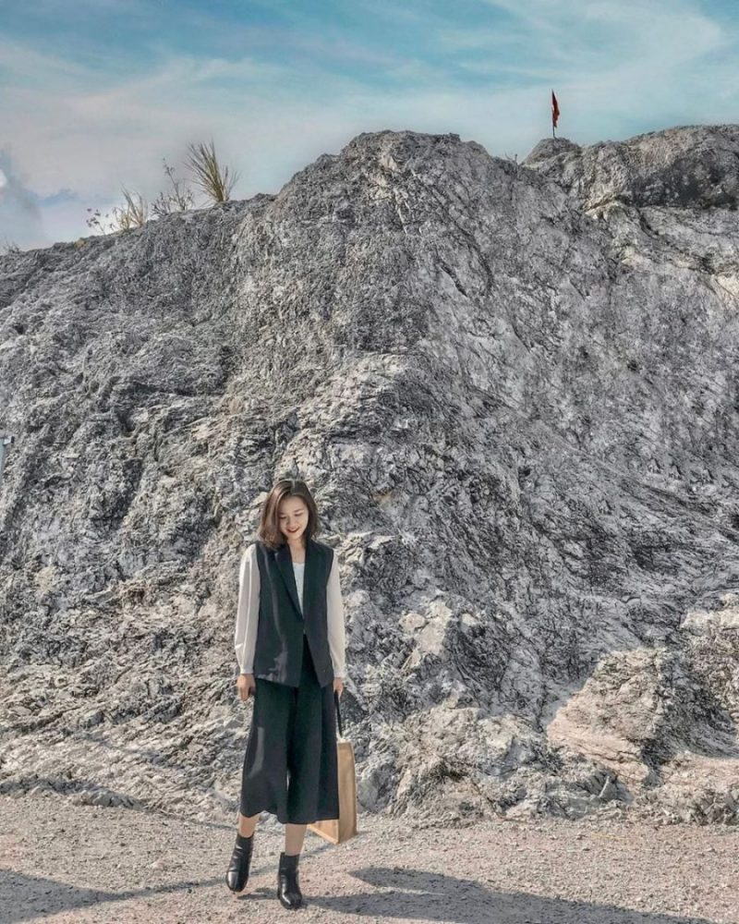
10h30: Qua dốc Cun quanh co hiểm trở đến Thung Nhuối, Thung Khe dừng chân thưởng thức Ngô nướng, trứng nướng… trong cái se lạnh nơi miền núi cao. Tiêp tục hành trình đến thung lũng Mai Châu xinh đẹp sẽ được hiện ra dưới tầm mắt du khách với màu xanh ngút ngàn của đồng ruộng, thấp thoáng xa xa là những nếp nhà nằm nép mình trong dãy núi phủ kín mây mù.
11h00: Đến Mai Châu, tham gia chương trình đạp xe thăm bản Lác, bản Poom Cọng để khám phá vẻ đẹp cũng như tìm hiểu đời sống phong tục tập quán của người Thái - Mai Châu
11h30: Đoàn nghỉ ngơi, ăn trưa tại bản Lác – Mai Châu, thưởng thức đặc sản Lợn mán, gà đồi, xôi nếp nương…
13h30: Xe xuất phát đi cao nguyên Mộc châu, nơi vùng núi cao với miền khí hậu mát mẻ, trong lành. Trên đường đi qua bản Lóng Luông xinh đẹp suốt bốn mùa.

15h30: Đến Mộc Châu, đoàn tham quan Nông trường Chè để dạo chơi trên thảo nguyên trải rộng mênh mông tận trời, nhìn ngắm những đồi chè xanh mướt, cảm giác bình yên và thơ mộng.
17h30: Đoàn về khách sạn nhận phòng
18h30: Đoàn dùng bữa tối tại nhà hàng với đặc sản thịt trâu Sơn La ngon nổi tiếng. Sau bữa tối quý khách có thể tự do khám phá Mộc Châu. Nghỉ đêm tại Mộc Châu.

NGÀY 2: MỘC CHÂU – ĐIỆN BIÊN (Ăn sáng, trưa, tối)
07h00: Quý khách ăn sáng, trả phòng . Xe đưa đoàn đi Điện Biên trên đường quốc lộ 6, đoàn tự do ngắm cảnh đẹp núi rừng Tây Bắc. Quý khách dừng chân nghỉ ngơi và chụp ảnh tại một trong “ Tứ Đại Đỉnh Đèo” mang tên Đèo Pha Đin còn được gọi là Dốc Pha Đin. Có độ dài 32km nằm trên quốc lộ 6, một phần thuộc xã Phỏng Lái, huyện Thuận Châu (Sơn La) và một phần thuộc xã Tỏa Tình, huyện Tuần Giáo (Điện Biên). Ăn trưa tại Nhà hàng.

Chiều: Quý khách tham quan cụm di tích Mường Phăng, thăm Sở chỉ huy chiến dịch , hầm Đại Tướng Võ Nguyên Giáp, Hoàng Văn Thái.

16h00: Xe đưa đoàn về lại TP Điện Biên, nhận phòng khách sạn nghỉ ngơi.

18h30: Xe đưa quý khách đến Bản Mển, bản dân tộc người Thái còn lưu giữ nhiều phong tục tập quán. Đoàn dùng bữa tối theo phòng cách người Thái Điên Biên và tham gia chương trình giao lưu văn nghệ (CP tự túc)

NGÀY 3: ĐIỆN BIÊN – SƠN LA (Ăn sáng, trưa, tối)
07h00: Quý khách ăn sáng, trả phòng khách sạn.

08h30: Xe đưa Quý khách đi thăm quan:
- Bảo Tàng lịch sử Điện Biên Phủ – Bảo tàng có 5 khu trưng bầy với 274 hiện vật và 122 bức tranh theo từng chủ đề: Vị trí chiến lược, Tập đoàn cứ điểm của địch, Đường lối chỉ đạo của Đảng, Ảnh hưởng của chiến thắng và Điện Biên Phủ ngày nay .
- Viếng Nghĩa trang liệt sỹ A1, đồi A1 – Nơi đây có 644 ngôi mộ là những chiến sỹ quân dân ta đã hy sinh anh dũng trong chiến dịch
- Hầm Đờ Cát, Cầu Mường Thanh, sông Nậm Rốn, Tượng đài chiến thắng Điện Biên Phủ – Những địa danh vẫn còn mang đầy dư âm oai hùng của cuộc chiến ý nghĩa lịch sử của toàn dân tộc.

11h30: Dùng bữa trưa tại nhà hàng., thưởng thức ẩm thực Tây Bắc. Sau bữa trưa, xe tiếp tục chuyển bánh, thằng hướng về TP Sơn La.

15h30: Về đến Tp Sơn La, quý khách nhận phòng nghỉ ngơi.

Tối: Đoàn ăn tối, thưởng thức đặc sản Sơn La. Tự do tham quan TP Sơn La về đêm.

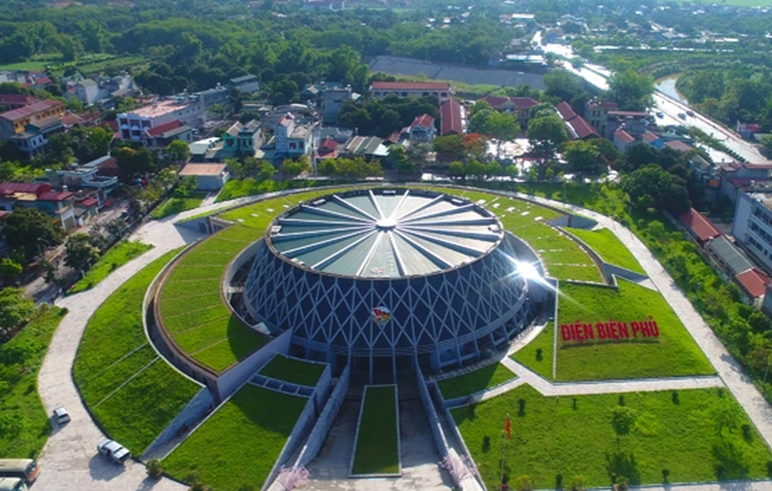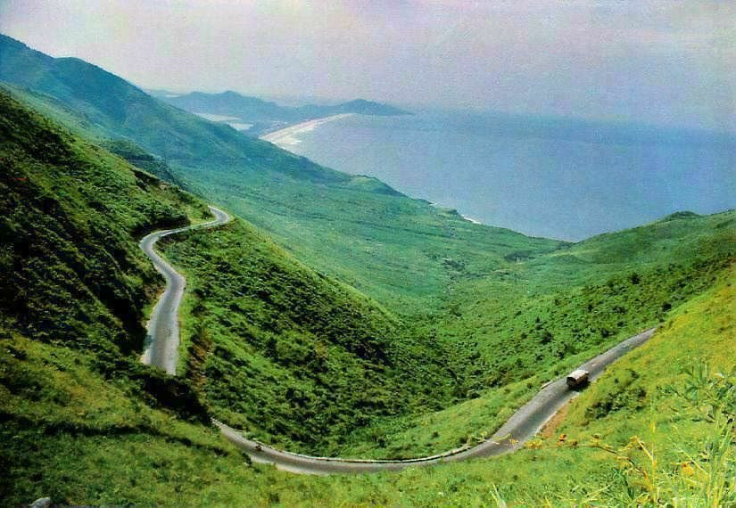
Bảo tàng Điện Biên Phủ | Cột cờ Lũng Cú

NGÀY 4: DI TÍCH NHÀ TÙ SƠN LA - MỘC CHÂU - HÀ NỘI (Ăn sáng, trưa)
06h30: Quý khách dậy sớm hít thở không khí trong lành buổi sớm ở Cao Nguyên với độ cao trung bình 1000m.
08h00: Đoàn trả phòng, xe đưa đoàn tham quan cụm di tích Nhà tù Sơn La, Cây đào Tô Hiệu…. – Nơi đã từng tạm giam những chiến sỹ cách mạng kiên chung của Đảng – Nhà nước ta trong thời kỳ chống Pháp, sau đó đoàn tự do chụp hình lưu niệm và đi thăm cây đào Tô Hiệu..
10h30: Xe đưa đoàn về lại Mộc Châu.
12h00: Đến Mộc Châu, đoàn dùng bữa trưa tại nhà hàng.
Trên đường về đoàn dừng chân nghỉ ngơi, tự do thưởng thức đặc sản nơi này như sữa tươi Mộc Châu, cam Cao Phong….
18h30: Về đến Hà Nội, hướng dẫn viên chia tay Quý khách, kết thúc chương trình du lịch. Hẹn gặp lại quý khách trong những chương trình tiếp theo!

BÁO GIÁ TOUR: liên hệ trực tiếp:
- Hotline 08475 33333 | 0989 313339
- Email info@dulichxanh.com.vn
- Website www.dulichxanh.com.vn | www.dulichxanh.info
- GIÁ TOUR ĐÃ BAO GỒM:
- Xe ô tô du lịch máy lạnh cao cấp, đời mới chạy theo chương trình, lái xe kinh nghiệm, chuyên tuyến Đông Tây Bắc
- Hưóng dẫn viên suốt tuyến, nhiêt tình, có trách nhiệm.
- Ăn chính: 03 bữa 150.000 VNĐ/khách, 1 bữa ăn sáng theo chương trình
- Vé tham quan 1 lượt tại tất cả các điểm tham quan theo chương trình.
- Lưu trú theo tiêu chuẩn Khách sạn tại Bắc Yên, 2 khách/phòng. Lẻ Nam/Nữ ngủ phòng 3.
- Bảo hiểm du lịch tiêu chuẩn quốc tế.(mức đền bù tối đa là 30.000.000vnd/vụ).
- Nước uống trên xe 01chai/người/ ngày

- GIÁ TOUR KHÔNG BAO GỒM:
- Các chi phí cá nhân theo yêu cầu.
- Đồ uống trong các bữa ăn..
- Thuế VAT 8 -10%
- Tiền bồi dưỡng cho HDV và lái xe
Lưu ý: Giá trẻ em chỉ áp dụng khi số lượng trẻ em không chiếm đến 10% số lượng cả đoàn khách
- Trình tự chương trình có thể thay đổi nhưng số lượng địa điểm trong chương trình vẫn không thay đổi
- Quý khách phải mang theo bản chính giấy CMND hoặc hộ chiếu (nếu không có sẽ không dược qua ) nên mang theo hành lý gọn nhẹ
- Quý khách tự quản lý tiền bạc tư trang trong qua trình tham quan du lịch.
- Khi đăng ký, quý khách vui lòng cung cấp đầy đủ Họ tên, năm sinh, SCMND, ngày cấp, nơi cấp.
- Không nhận khách có thai từ 6 tháng trở lên tham gia các tour du lịch vì lí do an toàn cho khách.

- GIÁ TOUR CHO TRẺ EM:
- Trẻ em dưới 5 tuổi: không thu phí dịch vụ, bố mẹ tự lo cho bé và thanh toán các chi phí phát sinh (đối với các dịch vụ tính phí theo chiều cao…). Hai người lớn chỉ được kèm 1 trẻ em dưới 5 tuổi, trẻ em thứ 2 sẽ đóng phí theo qui định dành cho độ tuổi từ 5 đến dưới 12 tuổi và phụ thu phòng đơn. Vé máy bay, tàu hỏa, vé tàu cao tốc, phương tiện vận chuyển công cộng mua vé theo qui định của các đơn vị vận chuyển.
- Trẻ em từ 5 tuổi đến dưới 9 tuổi: 70% giá tour người lớn (không có chế độ giường riêng). Hai người lớn chỉ được kèm 1 trẻ em từ 5 - dưới 12 tuổi, em thứ hai trở lên phải mua 1 suất giường đơn
- Trẻ em từ 10 tuổi trở lên: mua một vé như người lớn.

LƯU Ý:
- 02 người lớn chỉ được kèm 01 trẻ em, trẻ em thứ 02 trở lên phải mua 100% giá vé ( hưởng dịch vụ như người lớn)
- Giá và hành trình có thể thay đổi theo từng thời điểm cụ thể, Quý khách vui lòng liên hệ để cập nhật giá và hành trình trước khi đặt tour.
- Về tính chất đoàn ghép, tour không đủ khách khởi hành sẽ hủy. Đơn vị lữ hành sẽ có nhiệm vụ báo trước tới khách 15 ngày và thỏa thuận với khách về ngày khởi hành mới. Mọi chi phí phát sinh hai bên cùng thỏa thuậnKhi đi máy bay
- Quý khách nên mang theo một trong các giấy tờ sau: (Chứng minh thư nhân dân còn hạn dưới 15 năm, hoặc hộ chiếu, giấy khai sinh (đối với trẻ em), với trẻ em không đi cùng bố mẹ phải có giấy xác nhận ủy quyền của bố mẹ có xác nhận của địa phương nơi cư trú cho người đi cùng, để làm thủ tục lên máy bay.

- QUY ĐỊNH ĐẶT TOUR & THANH TOÁN
- Khi đăng ký đặt cọc 70% số tiền tour
- Số tiền còn lại thanh toán trước 5 ngày đoàn khởi hành chương trình

- ĐIỀU KIỆN KHI ĐĂNG KÝ TOUR
Đối với Khách Quốc tịch Việt Nam: Khi đi tour Trẻ em từ 14 tuổi trở lên và người lớn cần đem theo CMND/Passport (Hộ chiếu) bản chính còn hạn sử dụng, hình ảnh rõ (CMND có thời hạn sử dụng không quá 15 năm, tính từ ngày cấp)/ Giấy khai sinh bản chính (trẻ em dưới 14 tuổi), trẻ em trên 14 tuổi bắt buộc phải có CMND hoặc Passport làm thủ tục lên máy bay.
- Đối với khách Nước ngoài/Việt Kiều: Khi đi tour phải mang theo đầy đủ Passport (Hộ Chiếu) bản chính còn hạn sử dụng hoặc thẻ xanh kèm theo Visa và giấy tái xuất nhập Việt Nam làm thủ tục lên máy bay.
- Khi đăng ký tour Quý khách vui lòng mang theo CMND/Passport bản chính hoặc cung cấp tên chính xác đầy đủ, đúng từng ký tự trên CMND/ Passport (Hộ chiếu)/Giấy khai sinh (trẻ em dưới 14 tuổi) theo thứ tự: Họ/tên lót/tên. Quý khách khi đăng ký cung cấp tên theo giấy tờ tùy thân nào, khi đi tour phải mang theo giấy tờ tùy thân đó theo qui định hãng hàng không
- Trong trường hợp Quý khách cung cấp tên sai, đến trễ giờ bay, vui lòng chịu phí đổi vé hoặc mua lại vé mới theo quy định của Hãng Hàng Không (nếu chuyến bay còn chỗ).
- Trong trường hợp Quý khách bay hãng hàng không Vietjet và Jetstar, vé không hoàn, không dời, đổi, huỷ, sai tên mất 100% theo qui định hãng hàng không. Giá vé máy bay trẻ em bằng 100% người lớn.
- Trong trường hợp Quý khách bay hãng hàng không Vietnam Air. Vé máy bay khuyến mãi không hoàn, không đổi, hủy, sai tên mất 100% theo qui định hãng hàng không. vé Vietnam Airlines không bay chặng đi, tự động hủy chặng về. Giá vé máy bay trẻ em bằng 75% vé người lớn.
- Giá vé, giờ bay có thể thay đổi theo Hãng Hàng Không (Vietnam Airlines, Vietjet, Jetstar) không thể báo trước.
Do các chuyến bay phụ thuộc vào các hãng Hàng Không nên trong một số trường hợp giờ bay có thể thay đổi mà không được báo trước. Tùy vào tình hình thực tế, Chương trình và điểm tham quan có thể linh động thay đổi thứ tự các điểm phù hợp điều kiện giờ bay và thời tiết thực tế. Du Lich Xanh sẽ không chịu trách nhiệm bảo đảm các điểm tham quan trong trường hợp:
+ Xảy ra thiên tai: bão lụt, hạn hán, động đất…
+ Sự cố về an ninh: dịch bệnh, khủng bố, biểu tình
+ Sự cố về hàng không: trục trặc kỹ thuật, an ninh, dời, hủy, hoãn chuyến bay.
Nếu những trường hợp trên xảy ra, Du Lich Xanh sẽ xem xét để hoàn trả chi phí không tham quan cho khách trong điều kiện có thể (sau khi đã trừ lại các dịch vụ đã thực hiện….và không chịu trách nhiệm bồi thường thêm bất kỳ chi phí nào khác).
- Sau khi Quý khách đã làm thủ tục Hàng Không và nhận thẻ lên máy bay, đề nghị Quý khách giữ cẩn thận và lưu ý lên máy bay đúng giờ. Du lich xanh không chịu trách nhiệm trong trường hợp khách làm mất thẻ lên máy bay và không lên máy bay đúng theo giờ quy định của Hàng Không.
- Giờ nhận phòng khách sạn: sau 14:00 giờ và trả phòng trước 12:00 giờ
- Phòng khách sạn/resort có thể xảy ra trường hợp phòng không gần nhau, không cùng tầng, loại phòng một giường đôi hoặc hai giường đơn không theo yêu cầu, tùy tình hình thực tế từng khách sạn/Resort.
- Trường hợp quý khách tham gia tour 01 khách, bắt buộc đóng thêm tiền phụ thu phòng đơn để ở riêng 01 phòng. Trường hợp trong đoàn cũng có khách đi 01 mình, cùng giới tính và có nhu cầu muốn ghép cùng phòng với quý khách thì Du lich xanh sẽ hoàn lại tiền phụ thu phòng đơn cho quý khách.
- Trường hợp quý khách đi nhóm 03 khách, Du Lich Xanh sẽ cung cấp 01 phòng dành cho 03 khách là 01 giường lớn 1m6 và 01 giường phụ di động từ 0.8 - 1,2m (extrabed) hoặc 01 nệm đơn tùy từng khách sạn/Resort. Trong trường quý khách có nhu cầu ở riêng, vui lòng đóng thêm tiền phụ thu phòng đơn theo qui định.

- Thông tin hành lý khi đi tour : Xách tay dưới 7kg/1khách - Kích thước không quá: 56cm x 36cm x 23 cm, chất lỏng với thể tích không quá 100ml. Ký gửi: 20kg/1khách - Kích thước không quá: 119cm x 119cm x 81cm. Các vật phẩm không được chấp nhận dưới dạng hành lý ký gởi hoặc vận chuyển trong hành lý theo qui định hàng không
- Thông tin tập trung : Tại sân bay Tân Sơn Nhất, Ga đi trong nước, trước giờ bay 2 tiếng (áp dụng ngày thường), trước 2 tiếng 30 phút (áp dụng lễ tết), tại cột số 4 Trong trường hợp bay hãng hàng không Vietjet, tại cột 10 trong trường hợp bay hãng hàng không Vietnam, Jetstar.
- Quý khách dưới 18 tuổi khi đi tour phải có Bố Mẹ hoặc người thân trên 18 tuổi đi cùng. Trường hợp đi một mình phải được Bố Mẹ ủy quyền (có xác nhận của chính quyền địa phương) cho Du Lịch Xanh
- Khách nữ từ 55 tuổi trở lên và khách nam từ 60 trở lên: nên có người thân dưới 55 tuổi (đầy đủ sức khỏe) đi cùng. Riêng khách từ 70 tuổi trở lên: Bắt buộc phải có người thân dưới 55 tuổi (đầy đủ sức khỏe) đi cùng và nộp kèm giấy khám sức khỏe, có xác nhận đủ sức khỏe để đi du lịch của bác sĩ + Giấy cam kết sức khỏe theo mẫu qui định của công ty. Vì lý do an toàn Quý khách hạn chế và không nhận khách từ 80 tuổi trở lên. Khách trên 80 tuổi không có chế độ bảo hiểm.

- Quý khách đang mang thai vui lòng báo cho nhân viên bán tour ngay tại thời điểm đăng ký. Lưu ý phải có ý kiến của bác sĩ trước khi đi tour. Cam kết tự chịu trách nhiệm về sức khỏe của mình và thai nhi trong suốt thời gian tham gia chương trình du lịch.
- Quý khách có nhu cầu cần xuất hóa đơn vui lòng cung cấp thông tin xuất hóa đơn cho nhân viên bán tour khi ngay khi đăng ký, không nhận xuất hóa đơn sau khi tour đã kết thúc.
- Quý khách vui lòng tham khảo kỹ các Điều Kiện Bán Vé trước khi đăng ký chuyến du lịch. Trong trường hợp không trực tiếp đăng ký, nhờ người thân đăng ký hộ vui lòng cập nhật thông tin từ người đăng ký.

- ĐIỀU KIỆN HỦY DỊCH VỤ:

- Trường hợp hủy bỏ dịch vụ từ Du Lich Xanh:
Nếu Du Lich Xanh không thực hiện được chuyến du lịch/ dịch vụ, công ty phải báo ngay cho khách hàng biết và thanh toán lại cho khách hàng toàn bộ số tiền mà khách hàng đã đóng trong vòng 3 ngày kể từ lúc chính thức thông báo hủy chuyến đi/ dịch vụ du lịch bằng hình thức tiền mặt hoặc chuyển khoản.
- Trường hợp hủy bỏ dịch vụ từ Quý khách hàng:
Trong trường hợp không thể tiếp tục sử dụng dịch vụ/ tour, Quý khách phải thông báo cho Công ty bằng văn bản hoặc email (Không giải quyết các trường hợp liên hệ chuyển/ hủy tour qua điện thoại). Đồng thời Quý khách vui lòng mang Biên bản đăng ký tour/ dịch vụ & biên lai đóng tiền đến văn phòng Du Lich Xanh để làm thủ tục hủy/ chuyển tour
- Các trường hợp chuyển/ đổi dịch vụ/ tour: Cty sẽ căn cứ xem xét tình hình thực tế để tính phí và có mức hỗ trợ Quý khách hàn
- Trường hợp hủy dịch vụ/ tour: Quý khách phải chịu chi phí hủy tour/ dịch vụ theo quy định của Du lịch Xanh và toàn bộ phí ngân hàng cho việc thanh toán trực tuyến. Quy định phí Hủy dịch vụ như sau:

- Nếu hủy chuyến du lịch ngay sau khi Đại Sứ Quán, Lãnh Sự Quán đã cấp visa (đối với các nước cần visa): Chi phí huỷ tour là 100% tiền cọc tour.
- Nếu hủy chuyến du lịch trong vòng 50 đến 54 NGÀY trước ngày khởi hành: Chi phí huỷ tour là 50% trên giá tour du lịch.
- Nếu hủy chuyến du lịch trong vòng từ 21 đến 49 NGÀY trước ngày khởi hành: Chi phí huỷ tour là 70% trên giá tour du lịch.
- Nếu hủy chuyến du lịch trong vòng từ 10 đến 20 NGÀY trước ngày khởi hành: Chi phí huỷ tour là 80% trên giá vé du lịch.
- Nếu hủy chuyến du lịch trong vòng 06 đến 09 NGÀY trước ngày khởi hành: Chi phí huỷ tour là 90% trên giá vé du lịch.
- Nếu hủy chuyến du lịch trong vòng 01 đến 05 NGÀY trước ngày khởi hành: Chi phí huỷ tour là 100% trên giá vé du lịch.
- Giai đoạn Lễ/Tết: không hoàn, không hủy, không đổi.

- TRƯỜNG HỢP BẤT KHẢ KHÁNG KHI THỰC HIỆN CHƯƠNG TRÌNH
Chương trình có thể thay đổi tùy thuộc vào thời gian và trường hợp cụ thể. Nếu chương trình du lịch bị hủy bỏ hoặc thay đổi bởi một trong hai bên vì lý do bất khả kháng (hỏa hoạn, thời tiết, tai nạn, thiên tai, chiến tranh, dịch bệnh, hoãn, dời, và hủy chuyến hoặc thay đổi khác của các phương tiện vận chuyển công cộng hoặc các sự việc bất khả kháng khác theo quy định pháp luật…), thì hai bên sẽ không chịu bất kỳ nghĩa vụ bồi hoàn các tổn thất đã xảy ra và không chịu bất kỳ trách nhiệm pháp lý nào. Tuy nhiên mỗi bên có trách nhiệm cố gắng tối đa để giúp đỡ bên bị thiệt hại nhằm giảm thiểu các tổn thất gây ra vì lý do bất khả kháng.

- HƯỚNG DẪN THANH TOÁN & ĐẶT TOUR
Để bảo đảm quyền lợi dịch vụ cho Quý khách và hạn chế rủi ro mất tiền dịch vụ không đáng có, Viet Green Travel/Du Lịch Xanh xin gửi đến Quý khách 3 cách xác nhận thanh toán dịch vụ đặt tour du lịch quốc tế và tour du lịch nội địa với cam kết "An toàn tuyệt đối" đến Tài khoản của Du Lịch Xanh như sau:

- CÁCH 1: Trước khi Quý khách thanh toán Online trên webiste: www.dulichxanh.com.vn xin vui lòng gọi điện số Hotline: 0837333335 hoặc 0989313339 để xác nhận lại dịch vụ trước khi thanh toán trực tuyến cho công ty.
- CÁCH 2: Quý khách có thể đến trực tiếp Công ty, trao đổi tư vấn, nhận biên bản xác nhận dịch vụ tư vấn tour này . Sau đó tiến hành thanh toán Chuyển khoản Ebanking vào Tài khoản của Công ty Du Lịch Xanh quy định. Sau khi thanh toán, vui lòng gọi tới số 0989313339 để xác nhận lại khoản tiền dịch vụ đã thanh toán một lần nữa để đảm bảo an toàn và xác thực.
- CÁCH 3: Vui lòng gọi điện tới số Hotline 0837333335 hoặc 0989313339 để xác nhận tình trạng của dịch vụ. Nếu còn dịch vụ, Du Lịch Xanh sẽ gửi thông tin qua email/điện thoại của Quý khách để xác nhận dịch vụ và cung cấp tài khoản của Công ty để Quý khách hoàn toàn yên tâm tiến hành thanh toán dịch vụ du lịch cần đặt.

THÔNG TIN LIÊN HỆ ĐẶT TOUR:
Khi có các vấn đề liên quan đến chương trình, xin Quý khách liên hệ với Du Lịch Xanh – Viet Green Travel theo các thông tin như sau:
- Hotline: 08475 33333 | 0989 313339
- Email đặc biệt: info@dulichxanh.com.vn
- Website: www.dulichxanh.com.vn | www.dulichxanh.info

